安全评价报告公开信息表
项目名称 | 江西顺科曼新材料科技有限公司年产10000吨医药硅油项目（一期工程年产5000吨二甲基硅油项目）安全条件评价报告
完成时间 | 2024年8月
评价人员
 | 姓名 | 资格证书号 | 从业号
项目负责人 | 熊克书 | S011035000110192  001546 | 027024
项目组成员 | 谢雨飞 | CAWS35000023020  0227 | 043378
项目组成员 | 韦根远 | S011044000110191001083 | 028179
项目组成员 | 陈武斌 | 1100000000300371 | 019967
项目组成员 | 吴红玉 | 1200000000300398 | 025175
技术专家 | /
现场勘察人员及时间 | 熊克书2024.5.20
现场核查的人员和时间 | /
项目简介 | 江西顺科曼新材料科技有限公司（以下简称“该公司”）成立于2021年4月8日，并取得峡江县市场监督管理局颁发的《营业执照》，营业执照统一社会信用代码：91360425MA3AC0NB3A。该公司注册住所：江西省吉安市峡江县城南工业园区吉安然为生物科技有限公司院内。法定代表人：余登峰，注册资本：壹仟万元整，企业性质：有限责任公司（自然人独资或控股）。营业执照许可经营范围：合成材料制造（不含危险化学品），密封胶制造，密封用填料制造，技术玻璃制品制造，金属材料制造，合成材料销售，金属材料销售，技术玻璃制品销售，建筑材料销售，密封用填料销售（除许可业务外，可自主依法经营法律法规非禁止或限制的项目）。  为了满足医药硅油化工产品的市场需求，该公司拟决定投资10000万元新建年产5000吨二甲基硅油项目，该项目于2024年1月11日经峡江县发展和改革委员会批准立项（项目统一代码2401-360823-04-01-192273)，该公司立项备案批复产能年产10000吨医药硅油。该公司对立项报备的年产10000吨医药硅油拟进行分期投入建设，其中本一期工程主要为年产5000吨二甲基硅油项目，另外立项报备的年产5000吨107硅橡胶项目目前企业暂未考虑建设。  该项目涉及的生产厂房、堆场和公用工程及辅助设施均租赁园区吉安然为生物科技有限公司厂区内现有的，且双方签定了租赁协议。  该项目生产过程中使用的原辅材料硫酸、磷酸、氢氧化钾、天然气（导热油炉燃料）、氮气（保护性气体），柴油（发电机燃料）以及生产过程中产生的少量三氧化硫（尾气）均被列入《危险化学品目录》应急管理部等10部门公告（2022年第8号）中。
工艺流程 | 1、精毛油（DMC、中间产物）制备生产工艺流程简述  （1）有机硅废料的粉碎:将外购的毛边（硅橡胶边角料）利用破碎机进行破碎，破碎成小颗粒状备用。  （2）将破碎好的毛边（硅橡胶边角料）2300kg和十二烷基苯磺酸（23kg）加入分解反应釜中，然后通过导热油加热反应釜，在100℃~110℃且真空条件下(-0.06MPa至0.098MPa)加入98%浓硫酸 (18.4kg，一次性加入)反应3小时，分解产生的轻组分经过冷凝，得到含线性体60%和含二甲基混合环体20%的油状物待用（另含8%的水，2%惰性气体），俗称“毛油”(主要成分为60%-70%混合 DMC)。此过程中残留釜底有20%的废渣产生，反应结束轻组分收完，加水进行排渣，废渣作为危废处理，过程中产生的酸性尾气，通过尾气净化塔碱液的净化吸收过滤，然后放空。  2、反应方程式：  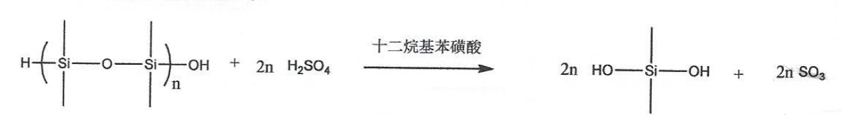  3、工艺流程图：  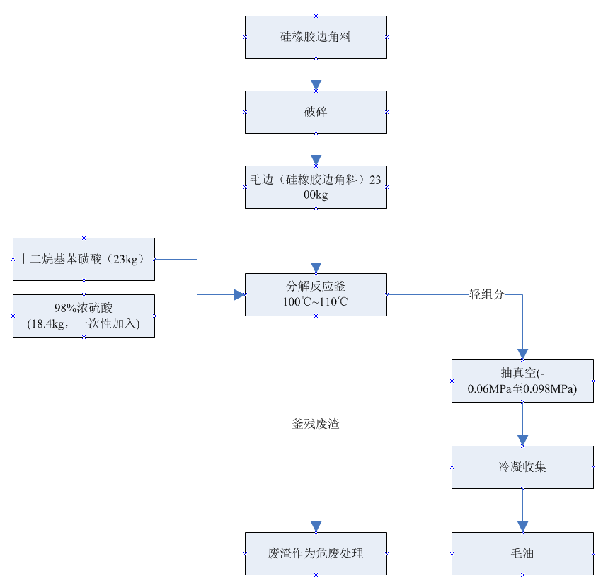  4、物料平衡表：  表2.7-1 精毛油生产物料平衡  2、二甲基硅油（产品）制备生产工艺流程  （1）工艺流程简介：  1）投料：将自制的低粘度精毛油或外购的低粘度精毛油（一批次投入量12000kg）加入硅油反应釜，通入氮气对反应釜内空气进行置换，然后通过导热油加热至135℃至140℃（升温至140℃需要时间1h至2h），抽真空(-0.06MPa至0.098MPa)条件下，加入氢氧化钾水溶液（15kg，用固体氢氧化钾配置，氢氧化钾：水=1:1.2；吸入反应釜作为催化剂），反应3小时。  2）中和：反应结束后，吸入磷酸（一批次投入量8kg）在常温常压下进行中和1小时，中和掉体系中的氢氧化钾。  3）蒸馏脱低：随后根据产品粘度需求升温至150-240℃，负压(-0.06MPa至0.098MPa)的情况下6小时脱去低沸物（主要为水和过量未反应完全的毛油），低沸物经冷凝收集，返回作为下一批次物料使用，反应釜中浓缩物加入低粘甲基硅油（粘度为5CS-50CS）1000kg进行混合调粘度。  4）脱色：用氮气将冷却釜里面的空气进行置换后，将前一步制得的二甲基硅油转入冷却釜冷却至常温，然后吸入活性炭（一批次投入量20kg）脱色过滤后变成成品硅油。  （2）反应方程式：  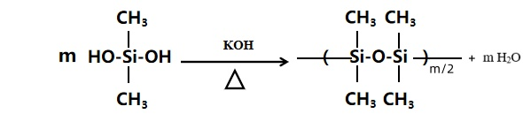  （3）工艺流程图：  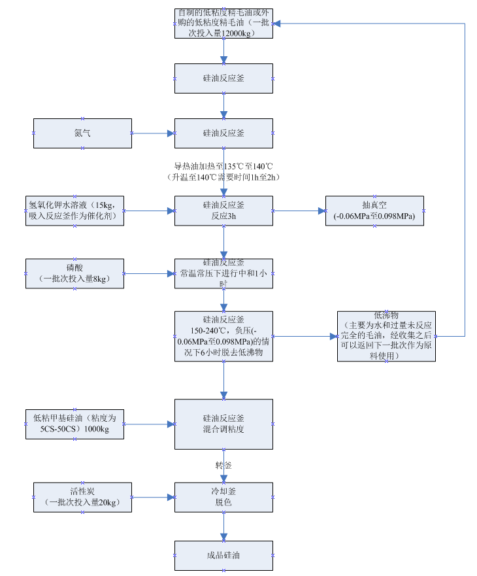  （4）物料平衡表  表2.7-2 二甲基硅油生产物料平衡
  投入（每批次） |  |  | 产出（每批次）
  序号 | 物料名称 | 数量（kg） | 序号 | 物料名称 | 数量（kg）
  1 | 毛边（硅橡胶边角料） | 2300 | 1 | 精毛油 | 1858.12
  2 | 十二烷基苯磺酸 | 23 | 2 | 废渣 | 468.28
  3 | 98%浓硫酸 | 18.4 | 3 | 尾气 | 15
  合计 |  | 2341.4 | 合计 |  | 2341.4
  投入（每批次） |  |  | 产出（每批次）
  序号 | 物料名称 | 数量（kg） | 序号 | 物料名称 | 数量（kg）
  1 | 精毛油 | 12000 | 1 | 二甲基硅油 | 12018
  2 | 氢氧化钾水溶液 | 15 | 2 | 低沸物 | 1000
  3 | 磷酸 | 8 | 3 | 废活性炭 | 25
  4 | 低粘甲基硅油（粘度为5CS-50CS） | 1000 | 4
  5 | 活性炭 | 20
  合计 |  | 13043 | 合计 |  | 13043
被评价单位信息反馈情况 | 满意

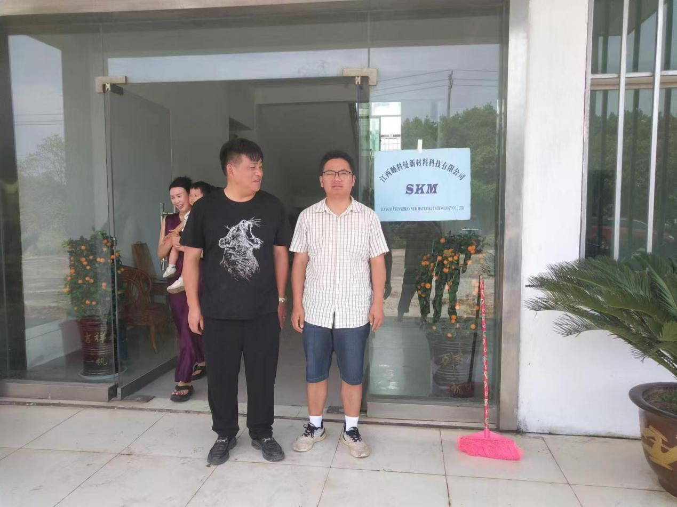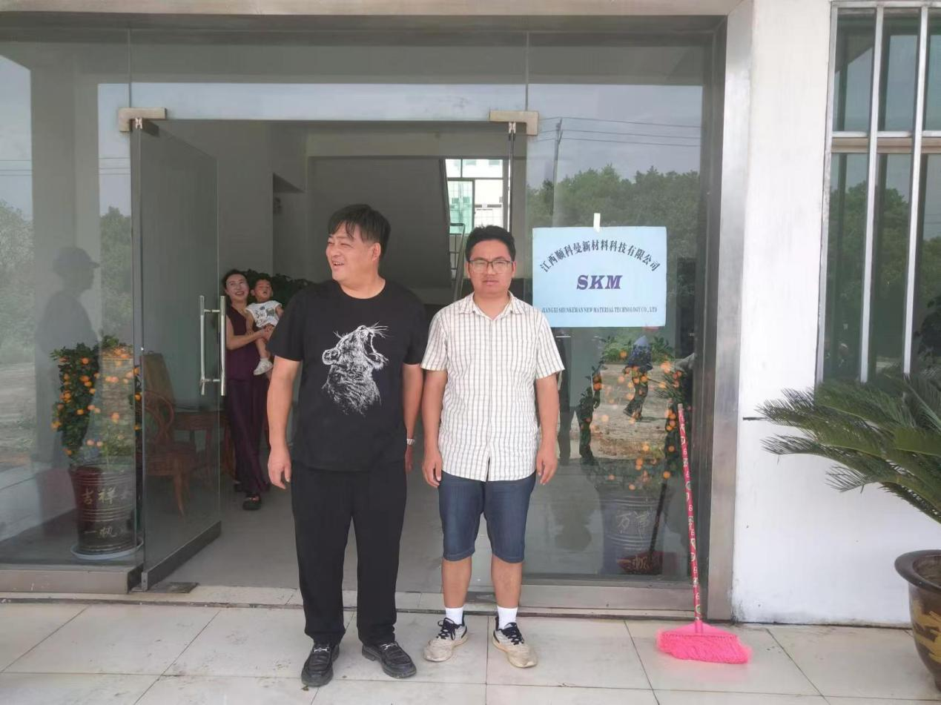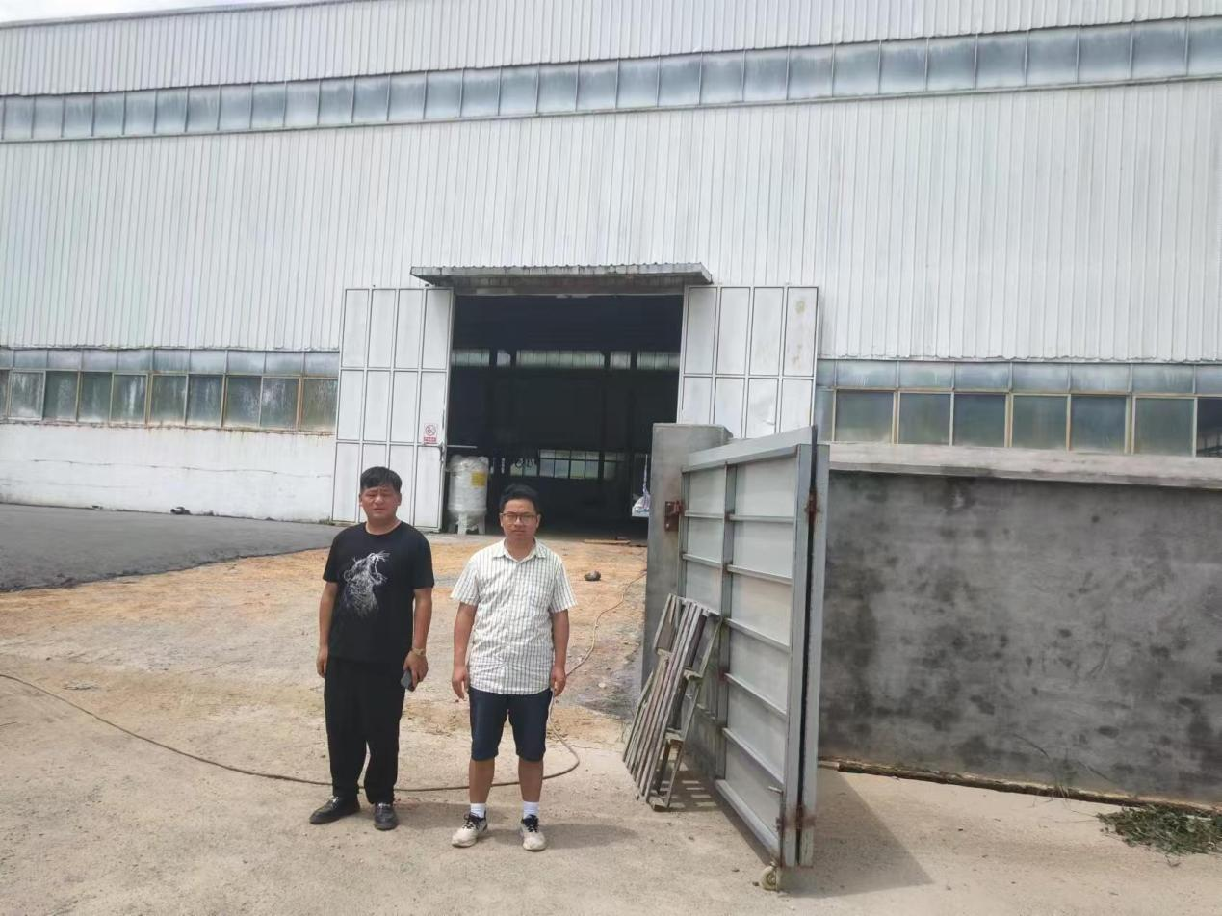

安全评价报告公开信息表
项目名称 | 高安市大城镇蓝天加油站安全现状评价报告
完成时间 | 2024年8月
评价人员
 | 姓名 | 资格证书号 | 从业号
项目负责人 | 徐顺星 | S011041000110192  002229 | 018803
项目组成员 | 吴红玉 | 1200000000300398 | 025175
项目组成员 | 陈武斌 | 1100000000300371 | 019967
项目组成员 | 韦根远 | S011044000110191  001083 | 028179
项目组成员 | 岳强 | 0800000000102212 | 002352
技术专家 | /
现场勘察人员及时间 | 徐顺星、吴红玉2024.7.17
现场核查的人员和时间 | 徐顺星、吴红玉2024.8.15
项目简介 | 高安市大城镇蓝天加油站（简称“该加油站”）于2004年10月21日注册成立。主营产品是汽油和柴油。  该加油站位于江西省高安市大城镇邓坊村，法定代表人为赵梅花。高安市市场监督管理局办理营业执照（统一社会信用代码：913609831610932601），并已取得宜春市行政审批局颁发的成品油零售经营批准证书（油零售证书第 赣宜0069号）及高安市应急管理局颁发的危险化学品经营许可证{赣宜危化经字〔2021〕510444号}。  该加油站有3台加油机，有3个油罐，其中2个36m³0#柴油埋地卧式双层罐，1个36m³92#汽油埋地卧式双层罐，油品储量折算为72m³（柴油折半计算）。站内职工人员10人。按照《汽车加油加气加氢站技术标准》（GB50156-2021）中对加油站等级的划分，该加油站为二级加油站。  该加油站主要经营汽油和柴油，其中，汽油的火灾危险性类别为甲类，其蒸汽与空气能形成爆炸性混合气体，遇明火、高热易燃烧爆炸。  根据装置区及设施的主要危险部位和其存在的危险、有害物质，经综合分析，潜在的主要危险、危害因素有：火灾、爆炸、触电、坍塌、车辆伤害、中毒、窒息、高处坠落、物体打击、自然灾害等。
工艺流程 | 1、卸油工艺流程  卸油：加油站采用油罐车经连通软管与油罐卸油口连通卸油的方式卸油。装满汽油、柴油的油槽车到达加油站罐区后，在油罐附近停稳熄火，静止十五分钟以后，接好静电接地装置，将连通软管与油罐车的卸油口、储罐的进油口利用密闭快速接头连接好后开始卸油。油品卸完后，拆除连通软管，人工封闭好油罐进口和罐车卸油口，拆除静电接地装置，发动油品罐车缓慢离开罐区。  该加油站设置汽油卸油油气回收管线，将汽油油罐车卸油过程中经通气管散溢的油气，通过油气回收地下工艺管线及油气回收软管重新收集至汽油油罐车内，实现卸油与油气等体积置换。  2、加油工艺流程  加油作业时，利用潜油泵提供的动力，油品通过加油管道至加油机，进入受油容器。该加油站已安装了二级油气回收系统，采用分散式油气回收，即油气回收真空泵分散安装在每台加油机内，加油机加油时通过油气回收专用油枪，油气回收胶管，回收真空泵等产品和部件组成的回收系统将油气回收至地下油罐。
被评价单位信息反馈情况 | 满意
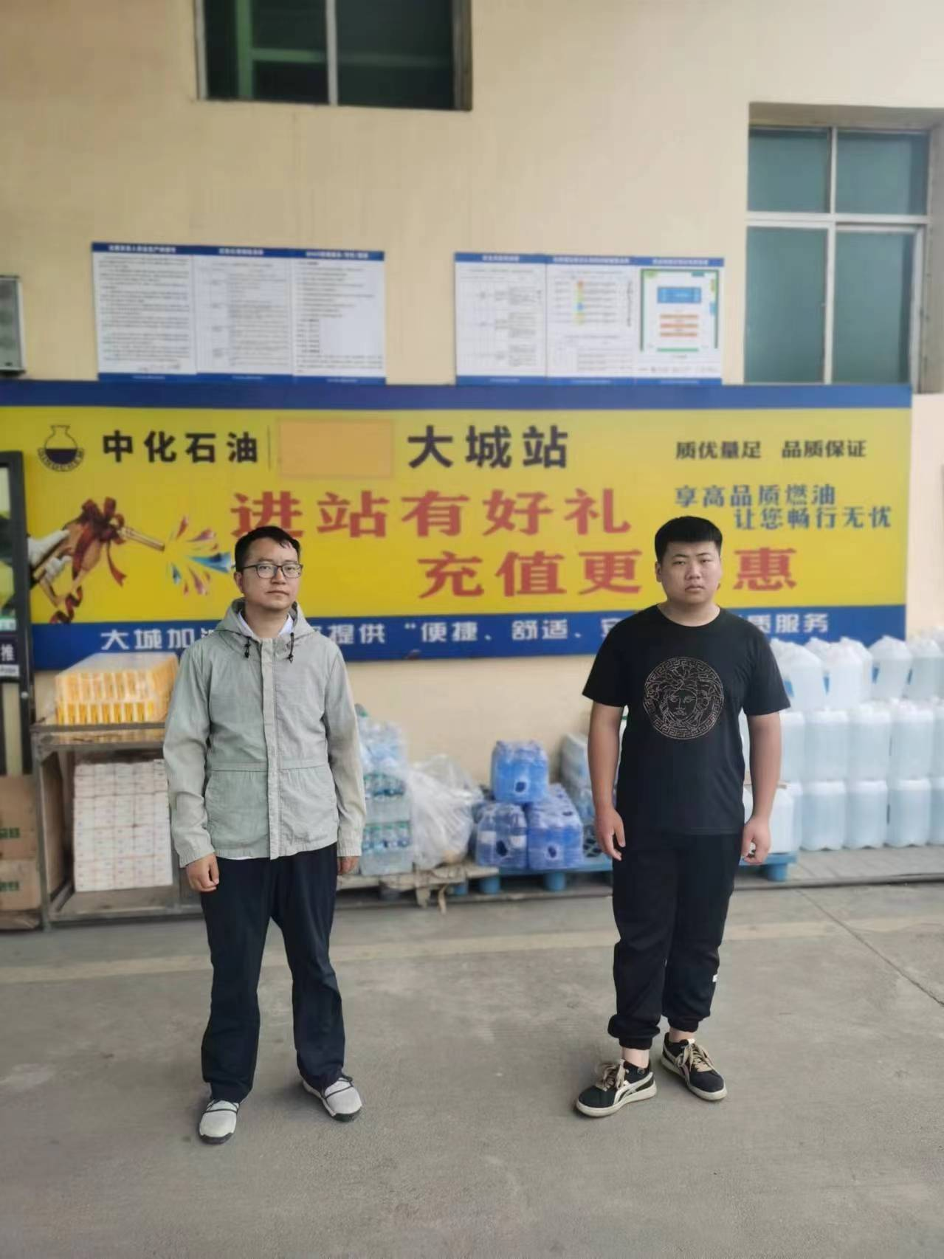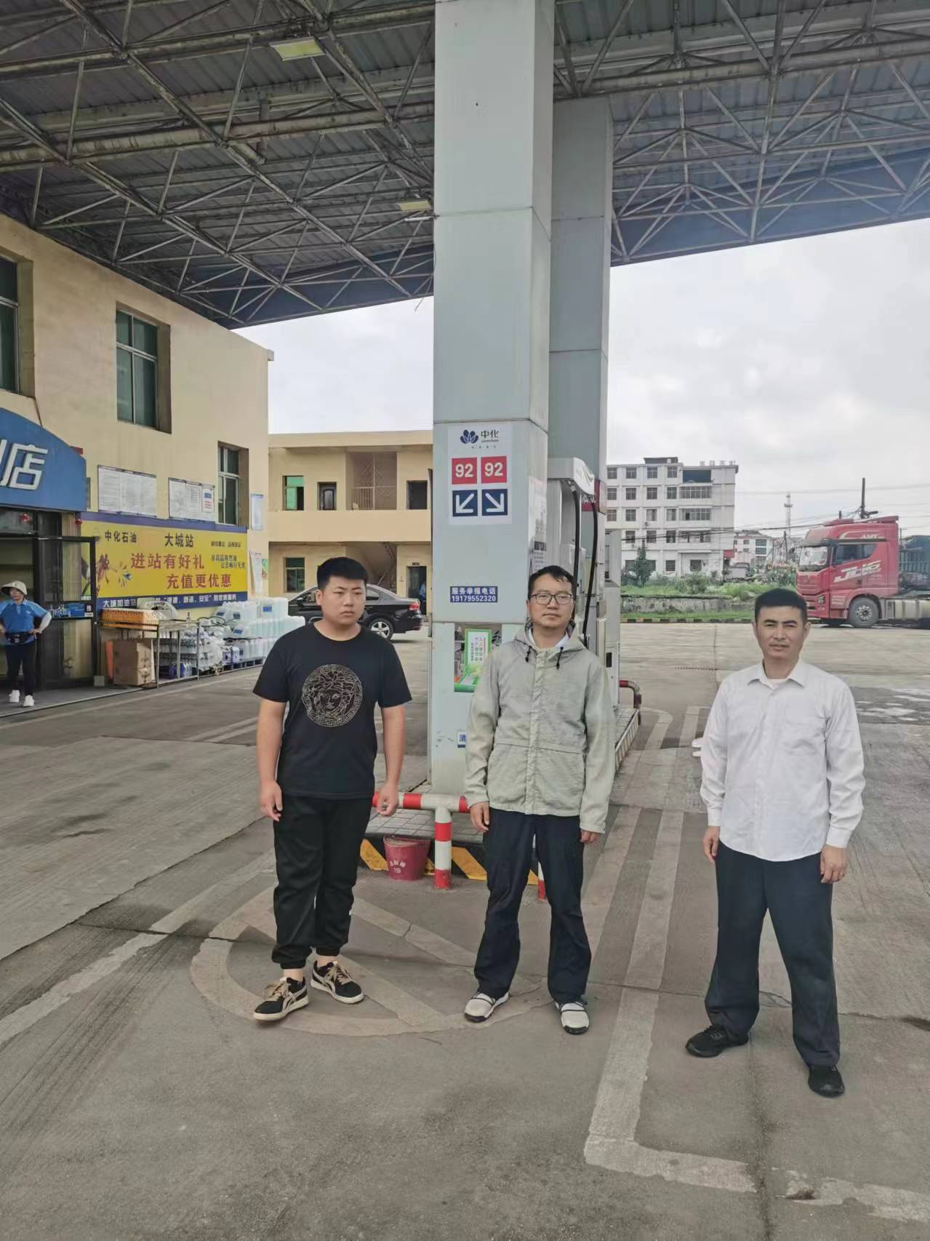

安全评价报告公开信息表
项目名称 | 上饶市金丰医药化工有限公司年产50t/a二苯酮、30t/a酰胺、50t/a己酸项目全流程自动化控制改造工程竣工验收安全评价报告
完成时间 | 2024年8月
评价人员
 | 姓名 | 资格证书号 | 从业号
项目负责人 | 徐顺星 | S011041000110192  002229 | 018803
项目组成员 | 吴红玉 | 1200000000300398 | 025175
项目组成员 | 陈武斌 | 1100000000300371 | 019967
项目组成员 | 韦根远 | S011044000110191  001083 | 028179
项目组成员 | 岳强 | 0800000000102212 | 002352
技术专家 | /
现场勘察人员及时间 | 徐顺星、吴红玉2024.5.24
现场核查的人员和时间 | 徐顺星、吴红玉2024.7.4
项目简介 | 上饶市金丰医药化工有限公司成立于2005年08月22日，公司类型为有限责任公司（自然人投资或控股），是一家医药中间体生产企业，法定代表人为叶继再，注册资本300万元整。该公司住所位于江西省上饶市广信区茶亭镇金谭创业基地。公司经营范围：医药中间体制造，销售；纸桶加工。（以上项目国家有专项规定的，凭许可证或资质证经营）。  该公司于2006年1月25日取得了上饶市发展和改革委员会印发的《关于上饶市金丰医药化工有限公司年产50吨二苯甲酮和100吨苯甲酰氯建设项目备案的通知》饶发改工字[2006]6号，建有二苯甲酮和苯甲酰氯两条生产线。于2010年12月2日取得原上饶县发展和改革委员会印发的《关于上饶市金丰医药化工有限公司年产30吨酰胺和50吨己酸项目备案的通知》饶县发改综字[2010]133号，保留并改造年产50吨二苯甲酮生产线，淘汰年产100吨苯甲酰氯生产线，改建为年产30吨酰胺和50吨己酸项目生产线各一条。  目前公司现有年产50吨二苯酮、30吨酰胺、50吨己酸三条生产线。该公司在役装置原有一定的自动化水平，为了最大限度减少作业场所人数，切实提高企业本质安全水平，根据《江西省应急管理厅关于印发(江西省化工企业自动化提升实施方案)(试行) 的通知》(赣应急字[2021]190号)，该公司已委托山东鸿运工程设计有限公司对年产50t/a二苯酮、30t/a酰胺、50t/a己酸项目生产装置进行了全流程自动化控制诊断，并在此诊断报告的基础上，根据《上饶市金丰医药化工有限公司年产50t/a二苯酮、30t/a酰胺、50t/a己酸项目HAZOP分析报告》，进行了自动化控制改造设计，山东鸿运工程设计有限公司以该公司所提供工艺、设备、物料、操作工况及自动联锁关系等资料为基础进行分析编制了《上饶市金丰医药化工有限公司年产50t/a二苯酮、30t/a酰胺、50t/a己酸项目全流程自动化控制改造设计方案》，并通过了专家审查。  该公司全流程自动化控制改造工程由浙中自控工程（西安）有限公司负责安装、调试，并于出具了《调试报告》，调试结论为合格，试运行正常。
工艺流程 | 二苯酮生产工艺（101生产车间1）  1.在合成釜R101或R102中加入100kg对氯苯胺，134kg氯化锌，272kg邻氟苯甲酰氯，搅拌升温至180-190℃保温反应3小时。  2.保温完毕，降温至140℃，每次慢慢加入600L酸水2次萃取，升温0.5小时静置，水层至除盐釜（R105A/B），蒸馏除去部分水，降温至常温，过滤得氯化锌，废水去污水站；  3.水洗结束，加入硫酸680L，水100L，搅拌升温至140℃并保温1小时，降温至120℃。  4.降温结束，转移至提取釜（R103A/B）中，加入甲苯（V109）1000L，升温至60℃，静置分层，水层去结晶釜（R104）  5.分层完毕，提取釜（R103A/B）加入液碱至PH值8-9，静置分层，碱水层合并至析晶釜（R104），析晶釜（R104）降温至常温结晶，离心（X105）得邻氟苯甲酸。母液去除盐釜（R105A/B），蒸馏部分水，降温至常温，过滤得硫酸钠，废水去污水站  6.提取釜（R103A/B）分层完毕，趁热压滤(X101)至粗品结晶釜（R107/R109），升温蒸馏回收甲苯（V106）。  7.回收甲苯完毕，加入甲醇（V107A）600L，升温溶清，再降温至5℃结晶，离心（X104A及X103A）得二苯酮粗品，母液去暂存釜（R108A），再转移至反应釜（R108B）回收甲醇（V108）  8.反应釜（R108B）回收甲醇完毕，降温至5℃结晶，离心（X104B）得母料投入反应釜（R107/R109），母液去二次母液回收釜（R110），蒸馏回收甲醇（V108），最后废渣去固废仓库。  9.二苯酮粗品投入溶解脱色釜（R111），加入甲醇（V107B）600L，活性炭10kg，升温回流脱色30分钟，趁热压滤（X102）至结晶釜（R112），降温至5℃结晶 ，离心（X103B）得二苯酮精品去烘房烘干，母液去高位槽（V107A）套用二苯酮粗品结晶。。  化学反应方程式  酰胺生产工艺（102生产车间2）  1.在R202反应釜投入4-氨基-2-三氟甲基苯甲腈100kg,DMF300kg,搅拌溶清降温；  2.降温至10℃以下，滴加57.5kg2-甲基丙烯酰氯(V201)；  3.滴加完毕，保温反应2h，转移至R203/R205反应釜，先常压后减压蒸馏回收DMF至R206接受釜套用；  4.蒸馏DMF完毕，加入工艺水300L，乙酸乙酯1000L，搅拌均匀静置提取，水层去污水站；  5.提取乙酸乙酯转移至R213反应釜，用工艺水洗至中性，蒸馏回收乙酸乙酯至接受釜R207；  6.蒸馏乙酸乙酯完毕，加入甲醇500L，升温溶清，转移至粗品结晶釜R211A，降温至5℃离心（X201）得酰胺粗品，母液至R210反应釜暂存，再转至R208甲醇回收釜蒸馏回收甲醇，回收甲醇至接受釜R209套用；  7.回收甲醇完毕，降温结晶离心（X201），得母料当粗品用，二次母液暂存R210反应釜；  8.二批次粗品合并投入反应釜R212A/B,甲醇1000L，活性炭10kg，升温回流脱色30分钟，趁热压滤(X203)至结晶釜R211B，降温至5℃结晶，离心(X202)得酰胺精品，烘干得酰胺约260kg，母液至R214反应釜暂存套用于粗品结晶。  主要反应方程式  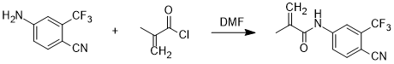  己酸生产工艺（101生产车间1、103生产车间3）  1、在反应釜R301A-H加入工艺水750L，氰乙酰胺151kg，异戊醛78kg，搅拌溶清，降温至20℃，用计量泵滴加5%氢氧化钾溶液40kg；  2、滴加氢氧化钾溶液完毕，在20℃保温反应8小时；  3、保温反应结束，加入硫酸（X302A/B）,升温反应12小时，温度约130℃；  4、硫酸水解结束，用冷却水降温至常温，加入甲苯（X301A/B）600L，静置分层，水层去反应釜R305A蒸馏回收水至接受釜R305B/C（可当作反应釜R301A-F工艺水）；反应釜R305A经离心（X303)得硫酸铵，离心母液去反应釜R301A-H当作硫酸用；R301A-H有机相转移至反应釜R303A；  5、反应釜R303A蒸馏回收甲苯至接受釜R303B；  6、蒸馏甲苯完毕，转移至反应釜R304,加入醋酐（V303）167kg，升温回流反应4小时后，减压蒸馏回收醋酐（V306）（可套用，回收醋酐套用5批次后至醋酐回收釜R310A/B蒸馏去醋酸至接受釜R311，醋酐回收釜R310A/B蒸馏至内温125℃）；  7、蒸馏回收醋酐（R304）完毕，降温至30℃以下，加入10%氨水400L反应3小时后，转移至酸化釜R306A/B,滴加盐酸（V307）140kg，调PH值为5-6，降温至20℃离心（X302）得混旋物去拆分车间反应釜R312A/B，离心母液去反应釜R307A/B/C；  8、反应釜（R307A/B/C）中离心母液用氨水（V311）调配PH值至中性，升温蒸馏回收水至接受釜R308A/B，回收水再转移至氨水配置釜R309A/B配置10%氨水；反应釜（R307A/B/C）蒸馏完毕，降温至常温，经压滤（X301）得氯化铵，母液回到反应釜（R307A/B/C）;  9、在反应釜（R312A/B）投入混旋物和乙酸乙酯400L，升温至50℃溶清，滴加苯乙胺（V314）17kg,保温反应3小时后滴加盐酸（V313）18kg调PH值为5-6，降温至20℃结晶离心（X304）烘干得成品；离心母液去母液处理釜（R314A/B）后加入50kg氨水，静置分层，水层去反应釜R307A/B/C，有机相去蒸馏釜（R313）；  10、蒸馏釜（R313）升温蒸馏回收乙酸乙酯至接受釜（R315）；乙酸乙酯蒸馏完毕后剩余液体为苯乙胺（可套用）。  主要反应方程式
被评价单位信息反馈情况 | 满意

